学号： 姓名： 学院： 年级： 专业：

------------------------------------------------- 密 － 封 － 线 ------------------------------------------------------
国防科技大学2019—2020学年秋季学期
《实验设计》考试试卷（A）卷

考试形式： 闭卷 考试时间： 90 分钟 满分： 100 分。

题 号 | 一 | 二 | 三 | 四 | 五 | 六 | 七 | 总 分
得 分
评阅人
注意：1、所有答题都须写在此试卷纸密封线右边，写在其它纸上一律无效。
2、密封线左边请勿答题，密封线外不得有姓名及相关标记。

得分 | 一、选择题（共10小题，每小题2分，共20分）
1.试验就是尝试,是一个主动学习的迭代过程，完成一项复杂试验任务的过程大致可划分为试验前的建模、试验设计、试验实施和_______四个阶段。
A. 试验数据分析 B. 实验数据获取 C.实验总结 D.实验汇报
2.______和方差分析是实验设计用于数据分析的主要工具，它们是统计线性模型的最重要组成部分，一直被广泛使用。
A．误差分析 B. 回归分析 C.线性分析 D.因果分析
3.检验回归模型是否有意义，检验因素{x₁,……,x_{s}}对y的变化是否有显著影响，需要检验假设
H₀:β₁=……=βs=0,H₁:β₁,……,βs不全为零.
检验此式的常用方法是做_______。
A. 方差分析 B. 回归分析 C. 误差分析 D.随机分析
4.正交表是用于安排多因子试验的一类特别表格，表1.1给出的L₉（3⁴）中的空白应该依次填入：

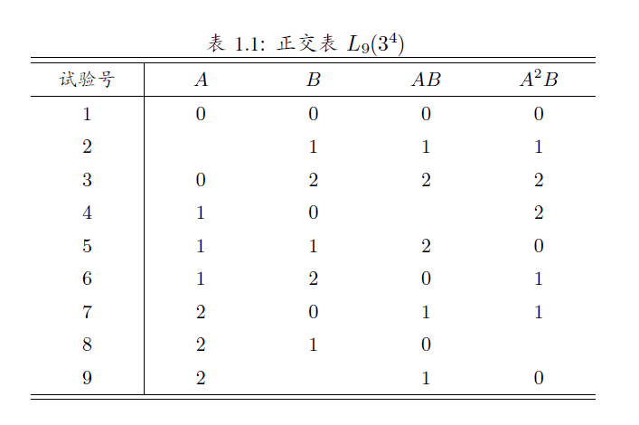
A. 0,1,2,2 B.0,1,1,2 C.0,0,1,2 D.0,2,2,2,
5.在正交设计的自由度原则中，因子的自由度为该因子水平数减一，交互效应的自由度为该交互效应中个因子的________。
A.水平值的平均 B.水平值的乘积 C.自由度之和 D.自由度的乘积
6. 如果不同的实验条件之间有相互干扰，最好采用________。
A.组内设计 B.组间设计 C.拉丁方设计 D.混合设计
7.若比较4个水稻品种产量是否存在区别，现取4个不同土壤条件的地区各选3块面积和水土条件都非常接近的试验田，每一块试验田安排一个品种,如图1.2所示. 应该按照什么设计安排这12个试验？
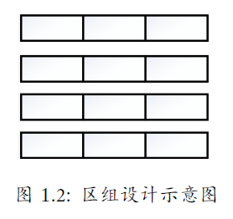
A.完全随机区组设计 B.双向区组设计
C.平衡不完全区组设计 D.拉丁方设计

8.一个2×2×2的多因素实验设计中，主效应和交互作用的个数分别为______。
A．3个主效应，4个交互作用 B.3个主效应，8个交互作用
C．8个主效应，4个交互作用 D.8个主效应，8个交互作用
9.如图1.3所示，请问AB交互作用的效应是多少？
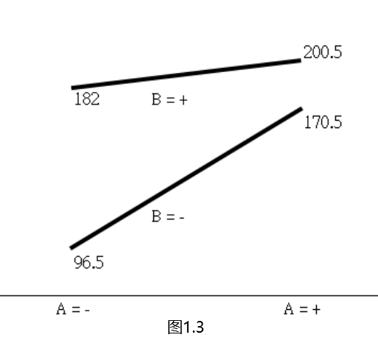
A.27.75 B. -27.75
C.25.75 D.-25.75

10.在一个2×2的完全随机设计中，若每种处理使用6名被试，整个实验设计需
使用的被试数是_______。
A．6 B．12 C．18 D．24

得分 | 二、判断题（共10小题，每小题2分，共20分）
1.混杂现象在设计中要尽力避免, 随机化是防止混杂现象的一种有效办法。（ ）
2.在计算L₈(2⁷)时，为了方便计算，可以写作L₈(128)。
（ ）
3.在一个设计的字长型中，所有字的最小字长称为该设计的分辨度。
（ ）
4.拟水平法是将水平数较多的因子纳入水平数少的正交表内的一种处理
方法。 （ ）
5.正交设计是基于回归分析模型来构造的。
（ ）
6.正交回归设计的目的是简化回归分析的计算, 而最优回归设计的目的则是
提高参数模型的统计推断精度。 （ ）
7.一个3²的实验设计意味着我们会有三个因子，两个水平。
（ ）
8.两个正交表称为等价的，如果对其中一张表进行适当的行置换和列置换可
以得到另一张表
（ ）
9.最大分辨度和最小低阶混杂准则是较早提出的比较不同部分实施正交设计
的重要准则。
（ ）
10.由于正交设计的因子之间不相关，剔除一个因子时其他因子的离差平方和
保持不变。
（ ）

得分 | 三、****题（共**小题，每小题**分，共**分）

得分 | 三、简答题（共5小题，每小题6分，共30分）
1.请写出试验的重要元素。

2.请将该单因素的方差分析表补充完整。

3.失拟检验可以确定当前的统计模型是否可用或很好，请简述失拟检验的步骤。

得分 | 五、****题（共**小题，每小题**分，共**分）

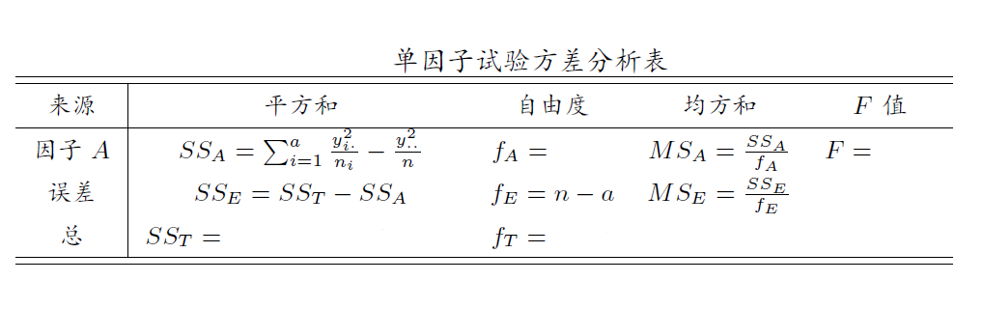

4.请简述正交表的选用和表头设计要注意的方面。
学号： 姓名： 学院： 年级： 专业：

------------------------------------------------- 密 － 封 － 线 ------------------------------------------------------

5.请给出一个五阶右循环拉丁方设计。

得分 | 四、计算题（共2小题，每小题15分，共30分）
1.为研究纸张的抗张强度与纸浆中硬木的比例的相关性，现根据十次试验得到如下数据：

（a）用一阶线性模型拟合x与y的数据；
（b）检验（a）中线性模型的显著性；

得分 | 七、****题（共**小题，每小题**分，共**分）

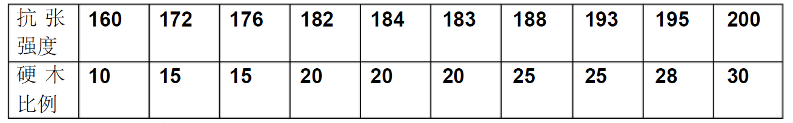

2.为了比较两种枪弹的速度（单位：m / s ），在相同的条件下分别抽取了11
发和10发枪弹进行速度测定，算得其样本均值及样本标准差如下：
甲枪弹： 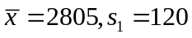
乙枪弹： 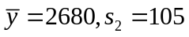
假设两种枪弹的速度均服从正态分布.试问在显著性水平 下，两种枪弹的速
度是否有显著差异?

